**12,7-мм Экспериментальный Ручной Пулемёт 6П62**

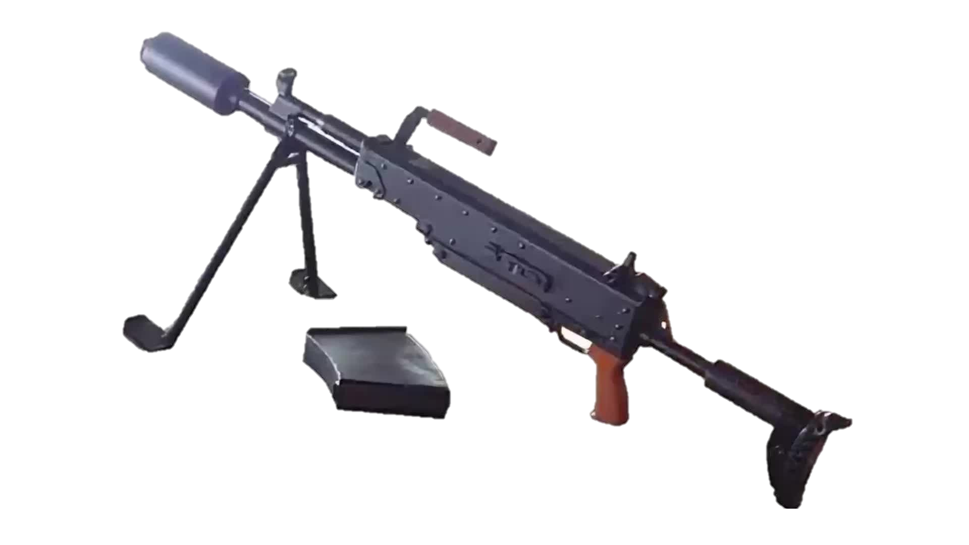

*Рисунок 1 – 6П62 на сошках и с ПБС вид слева*

6П62 является экспериментальным крупнокалиберным, но при этом ручным пулемётом. 6П62 разработан в 2007 году и с этого же года по сей день производится. Предназначен для борьбы с легкобронированными целями, транспортными средствами и групповыми живыми целями на дальностях до 1000 м. Может использоваться для борьбы с низколетящими воздушными целями на наклонных дистанциях до 500 м. 6П62 оснащён Прибором Бесшумной Стрельбы, что позволяет уменьшить звук при стрельбе, а также убрать вспышку пламени, что благоприятно сказывается в условиях ведения огня ночью.

|  |  |
| --- | --- |
| ТТХ | |
| Патрон | 12,7×108 |
| Ёмкость короба | 14 патр. |
| Начальная скорость пули | 620 - 645 м/с |
| Прицельная дальность | 1000 м |
| Эффективная дальность поражения техники | 500 м |
| Темп стрельбы | 400 - 500 выстр./мин |
| Масса тела пулемёта | 15 кг |
| Масса снаряжённого магазина | 3,5 кг |
| Длина с разложенным прикладом | 1200 мм |
| Длина со сложенным прикладом | 950 мм |
| Тип автоматики | Отвод пороховых газов, поворотный затвор |